JETRA
Jetra je uredne veličine, nehomogena sa brojnim heteroehogenim dominantno hipoehogenim lezijama po tipu sek.depozita u oba lobusa.

Levi lobus jetre u celini nehomogene ehostrukture, talasastih kontura. Vizulaizuju se hiperehogene promene u desnom lobusu promera do 13 mm i u levom lobusu promera do 6 mm ddg hemangiomi / druga etiologija.

BUBREZI – HIDRONEFROZA

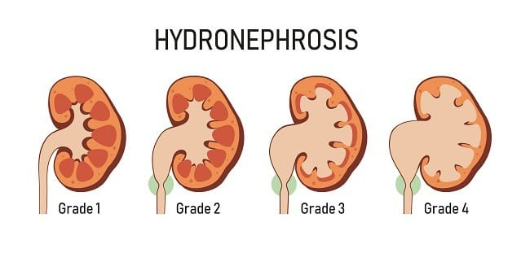
- Hiperehogena struktura sa posteriornom senkom - kalkulus.
- Dilatacija pijelona bez dilatacije čašica – hidronefroza gradus I.
- Dilatacija pijelona i čašica – hidronefroza gradus II.
- Izražena dilatacija pijelokaliksnog sistema – hidronefroza gradus III.
- Masivna dilatacija uz istanjenje parenhima – hidronefroza gradus IV.

proksimalni deo _____ uretera širine lumena do oko__ mm.

APENDICITIS
U DDK na mestu najveće bolne osetljivosti, aperistaltična, nekompresibilna crevna vijuga ukupnog poprečnog dijametra mm, koja se slepo završava, sa okolnom reakcijom masnog tkiva, trakastim infiltratima tečnosti i limfnim nodusima reaktivnih karakteristika. Nalaz ddg. odgovara apendicitisu.

DIVERTIKULITIS
Na mestu bolne osetljivosti u _________, uočava se_______, sa divertkularnim proširenjem promera_______ sa okolnom inflamacijom masnog tkiva i(trakastim infiltratima tečnosti) ddg. divertikulitis.

HOLECISTITIS
- Žučna kesa difuzno zadebljanog, delom raslojenog zida ka jetri, najveće debljine do____mm, ispunjena ____8mm; manja količina slobodne tečnosti periholecistično između vrata žučne kese i jetre parahilarno.
- Žučna kesa distentirana transverzalong promera ___mm, zadeljalog, raslojenog, iregularnog zida promera do__ mm koji se ne demarkira jasno u svim delovima.
- U lumenu žučne kese ____
Ductus choledochus je u vidljivom proksimalnom delu promera do __mm, zadebljalog zida.

- Žučna kesa je kontrahovana, ali sa posteriorno akustičnim senkama što odgovara kalkulozi žučne kese.

Divertikulitis
- Segmentalno zadebljanje zida kolona.
- Hiperehogeni inflamatorni infiltrat perikoloničnog masnog tkiva.
- Vizualizuju se divertikuli.
- Moguća perikolonična kolekcija.

Tumori bubrega
- Heterogena solidna masa koja deformiše konturu bubrega – suspektno na karcinom bubrega.
- Hiperehogena jasno ograničena lezija – može odgovarati angiomiolipomu.
- Solidna masa sa centralnim ožiljkom – diferencijalno onkocitom.

Dilatirane crevne vijuge difuzno u abdomenu, ispunjene gasom, potiskuju okolne parenhimatozne organe - pregled izrazito limitiran. Pankreas, aorta, žučna kesa, levi bubreg i slezina se ne vizualizuju.

